
                - SOBÍŇOVSKÉ
                - NOVINKY

___________________________________________________________________________
číslo 2 ročník 18 6/2016

Slovo starosty

Vážení spoluobčané, milý čtenáři
Blížíme se k polovině roku, přichází čas odpočinku, čas dovolených. Mám tu čest Vám oznámit, že Sobíňov získal významné ocenění v krajském kole soutěže Vesnice roku 2016. Tím je oranžová stuha, která se uděluje za příkladnou spolupráci obce a zemědělských subjektů (zemědělské podniky, myslivci, ochranáři, rybáři, atd.). Postupujeme tak do celostátního kola, které proběhne v naší obci začátkem září za účasti členů celostátní hodnotitelské komise. Slavnostní vyhlášení krajského kola, proběhne ve čtvrtek 18.srpna 2016 v Lípě. Chtěl bych touto cestou poděkovat všem, kteří se zúčastnili nejen prezentace naší obce v této soutěži, ale i těm, kteří se starají o vzhled a fungování Sobíňova po celý rok.

Stále máme co zlepšovat, například v odpadovém hospodářství. Během července, budou zdarma na obecním úřadě k dostání tašky na tříděný odpad (plasty, papír, sklo). Velkoobjemový kontejner u hřbitova je určen pouze na ukládání hřbitovního odpadu. Ten pak končí na skládce komunálních odpadů, což nás stojí nemalé finanční prostředky. Na zahradní odpad jsou určeny nové velkoobjemové kontejnery, které jsou umístěny na sběrném místě za hospodou. Jejich vytříděný obsah po té končí na kompostárně, kterou provozuje Zemědělská a.s. Krucemburk. Náklady na tuto službu jsou daleko nižší než ukládání na skládku. Autoskla nepatří do kontejnerů na sklo, ale do kontejnerů na velkoobjemový odpad. Poslední dobou se po obci množí případy odložených autoskel na sběrných místech, určených pro kontejnery na tříděný odpad. Zde autosklo nemá co dělat!
Chtěl bych Vás požádat, abyste se trochu zamysleli nad nedělním a svátečním používáním motorových sekaček, pil, křovinořezů a podobných zařízení vytvářejících hluk. Myslím, že během týdne máme všichni dostatek času na tyto pracovní činnosti.
Přeji Vám krásné letní dny, plné pohody a odpočinku. Miloš Starý

-1-
Zastupitelstvo obce
Zasedání zastupitelstva obce 6. 4. 2016

K bodu 1) Kontrola usnesení z minulého zastupitelstva
- Podána žádost o dotaci z Mze – program Údržba a obnova kulturních památek venkovské krajiny
- Nákup podílu pozemku z LV 3589 a 3000 v k. ú. Bílek – trvá
- Dotace z programu Fondu Vysočiny – Čistá voda 2016 – podána

K bodu 2) Schválení závěrečného účtu obce za rok 2015.
Starosta předložil zastupitelstvu závěrečný účet obce za rok 2015.
Zastupitelstvo obce Sobíňov schvaluje závěrečný účet obce za rok 2015 bez výhrad.
PRO 9 PROTI 0 ZDRŽEL SE 0

K bodu 3) Schválení účetní závěrky obce a školy za rok 2015.
Starosta předložil zastupitelstvu účetní závěrku obce a školy za rok 2015.
Zastupitelstvo obce Sobíňov schvaluje účetní závěrku obce za rok 2015.
PRO 9 PROTI 0 ZDRŽEL SE 0

Zastupitelstvo obce Sobíňov schvaluje účetní závěrku příspěvkové organizace ZŠ a MŠ Sobíňov za rok 2015.
PRO 9 PROTI 0 ZDRŽEL SE 0

K bodu 4) Schválení inventarizační zprávy
Starosta předložil zastupitelstvu inventarizační zprávy obce a příspěvkové organizace ZŠ a MŠ Sobíňov za rok 2015.
Zastupitelstvo obce Sobíňov schvaluje inventarizační zprávu obce za rok 2015.
PRO 9 PROTI 0 ZDRŽEL SE 0

Zastupitelstvo obce Sobíňov schvaluje inventarizační zprávu příspěvkové organizace ZŠ a MŠ Sobíňov za rok 2015.
PRO 9 PROTI 0 ZDRŽEL SE 0

K bodu 5) Zpráva o výsledku přezkoumání hospodaření obce Sobíňov
Starosta předložil zastupitelstvu zprávu o přezkoumání výsledku hospodaření obce Sobíňov za rok 2015. Kontrolu provedli pracovníci Krajského úřadu Kraje Vysočina dne 9. 2. 2016.
Zastupitelstvo obce Sobíňov schvaluje Zprávu o výsledku přezkoumání hospodaření obce Sobíňov za rok 2015 bez výhrad.
PRO 9 PROTI 0 ZDRŽEL SE 0

K bodu 6) Soutěž Vesnice roku 2016
- Přihláška do soutěže Vesnice roku 2016 bude podána do 30. 4. 2016
PRO 9 PROTI 0 ZDRŽEL SE 0

K bodu 7) Prodej pozemků 840/1
- Zastupitelstvo obce Sobíňov schvaluje záměr převodu majetku č. 1/2016 manželům Z. Předmětem prodeje je pozemek p. č. 840/1 – ostatní plocha o výměře 94 m² za cenu 20,- Kč/m².
PRO 9 PROTI 0 ZDRŽEL SE 0
-2-

K bodu 8) Různé

Hospodářský výsledek příspěvkové organizace ZŠ a MŠ Sobíňov za rok 2015.
Starosta seznámil zastupitele s hospodářským výsledkem ZŠ MŠ Sobíňov za rok 2015 ve výši
108.015,04 Kč a navrhl ponechat tyto prostředky příspěvkové organizaci do fondu odměn částku 30. 000,- Kč a do rezervního fondu částku 78.015,04 Kč.
Zastupitelstvo obce Sobíňov schvaluje hospodářský výsledek příspěvkové organizace ZŠ a MŠ Sobíňov za rok 2015 ve výši 108.015,04 Kč a rozhodlo zařadit tyto prostředky do fondu odměn částku 30.000,- Kč a do rezervního fondu částku 78.015,04 Kč.
PRO 9 PROTI 0 ZDRŽEL SE 0

Schválení žádosti o dotaci z Ministerstva vnitra z programu Dotace pro jednotky SDH obcí.
Zastupitelstvo obce Sobíňov schvaluje podání žádosti o dotaci z Ministerstva vnitra z programu Dotace pro jednotky SDH obcí – rekonstrukce hasičské zbrojnice.
PRO 9 PROTI 0 ZDRŽEL SE 0

Zastupitelstvo obce Sobíňov schvaluje Smlouvu o smlouvě budoucí o připojení odběrného elektrického zařízení k distribuční soustavě ČEZ – Vodovod a kanalizace Sobíňov – Hlína.
PRO 9 PROTI 0 ZDRŽEL SE 0

Revitalizace hřbitova a jeho okolí – studie bude zveřejněna na stránkách obce.
Sběrné místo – otevřeno ve středu a v sobotu a po domluvě v úřední hodiny OÚ.
Dokončení oprav požární nádrže u „Vzoru“.
Zadán projekt na rekonstrukci víceúčelového hřiště.

Zastupitelstvo obce Sobíňov souhlasí s cenovou nabídkou na opravy komunikací předloženou firmou SAVE.
PRO 9 PROTI 0 ZDRŽEL SE 0

Projednána možnost zabezpečení okolí školy kamerovým systémem.

Zastupitelstvo obce Sobíňov schvaluje rozpočtová opatření číslo 1 a 2.
PRO 9 PROTI 0 ZDRŽEL SE 0

Zastupitelstvo obce Sobíňov schvaluje nákup mulčovače.
PRO 5 PROTI 0 ZDRŽEL SE 4 (Ing. Říčan, Ing. Málek, Ondráček, Ing. Starý)

Plánované akce:

- 10. 4. 2016 Jarní jarmark
- 15. 4. 2016 Čistá Vysočina
- 16. 4. 2016 Jarní koncert
- 23. 4. 2016 Den Země
- 30. 4. 2016 Pálení čarodějnic
- 4. 5. 2016 Vzpomínka u pomníku padlých

-3-
Zasedání zastupitelstva obce 27. 4. 2016

K bodu 1) Smlouva o budoucí smlouvě o zřízení věcného břemene mezi obcí Sobíňov a Povodím Labe s. p.
Zastupitelstvo obce Sobíňov schvaluje smlouvu o budoucí smlouvě o zřízení věcného břemene mezi obcí Sobíňov a Povodím Labe s. p.
PRO 8 PROTI 0 ZDRŽEL SE 0

K bodu 2) Delegování člena zastupitelstva na valnou hromadu společnosti VAK HB a.s.
Zastupitelstvo obce Sobíňov pověřuje starostu zastupováním obce na valné hromadě VAK Havlíčkův Brod a.s. dne 1. 6. 2016.
PRO 8 PROTI 0 ZDRŽEL SE 0

K bodu 3) Různé

Rozpočtová opatření č. 3
Zastupitelstvo obce Sobíňov schvaluje rozpočtová opatření č. 3
PRO 8 PROTI 0 ZDRŽEL SE 0

Změna katastrální hranice mezi k. ú. Sobíňov a k. ú. Bílek
Zastupitelstvo obce Sobíňov schvaluje změnu katastrální hranice mezi k. ú. Sobíňov a k. ú. Bílek
PRO 8 PROTI 0 ZDRŽEL SE 0

Starosta informoval o přiznání dotace na opravu fasády na kostele v Sopotech.

Dotace z Fondu Vysočiny „Rozvoj vesnice 2016“
Zastupitelstvo obce Sobíňov schvaluje podání žádosti o dotaci z Fondu Vysočiny „Rozvoj vesnice 2016“ na opravu místní komunikace do Sopot.
PRO 8 PROTI 0 ZDRŽEL SE 0

Plánované akce:
- 4. 5. 2016 Vzpomínka u pomníku padlých
- 14. 5. 2016 Vítání občánků
- 21. 5. 2016 Pohádková stezka

Zasedání zastupitelstva obce 8. 6. 2016

K bodu 1) Kontrola úkolů z minulého zastupitelstva
Nákup podílů z pozemků zapsaných na LV 3000 a 3589 v k. ú. Bílek.

K bodu 2) Žádost o dar – FOKUS Vysočina
Zastupitelstvo obce Sobíňov schvaluje dar ve výši 3.000,- Kč pro FOKUS Vysočina.
PRO 7 PROTI 0 ZDRŽEL SE 0

-4-
K bodu 3) Výsledky krajského kola soutěže Vesnice roku 2016
Starosta informoval o účasti obce v soutěži. Obec získala oranžovou stuhu a postupuje do celostátního kola, které proběhne začátkem září.

K bodu 4) Různé

Nákup pozemku p. č. 775/133 – TTP o výměře 3.235 m² za cenu 32.350,- Kč
Zastupitelstvo obce Sobíňov schvaluje nákup pozemku p. č. 775/133 – TTP o výměře 3.235 m² za cenu 32.350,- Kč.
PRO 7 PROTI 0 ZDRŽEL SE 0

Rozpočtová opatření č. 4
Zastupitelstvo obce Sobíňov schvaluje rozpočtová opatření číslo 4.
PRO 7 PROTI 0 ZDRŽEL SE 0

Žádost o dotaci z Fondu Vysočiny – Odpady 2016 – oprava kontejnerového státní Sopoty
Zastupitelstvo obce Sobíňov schvaluje podání žádosti o dotaci z Fondu Vysočiny – Odpady 2016 na opravu kontejnerového stání v Sopotech.
PRO 7 PROTI 0 ZDRŽEL SE 0

Žádost o dotaci z PGRLF na nákup traktoru se sběrem
Zastupitelstvo obce Sobíňov schvaluje podání žádosti o dotaci z PGRLF na nákup traktoru se sběrem.
PRO 7 PROTI 0 ZDRŽEL SE 0

Zastupitelstvo obce Sobíňov bere na vědomí zápisy z kontrolního a finančního výboru.

Dotace ze SZIF na opravu pískovcových křížů – schválena.

Dotace na projektovou dokumentaci na vodovod a kanalizaci na Hlínu – zamítnuta.

V soutěži „My třídíme nejlépe“ je zatím Sobíňov na pátém místě ze 133 obcí na Vysočině.

Starosta pozval přítomné na výstavu obrazů místních malířů, která proběhne od 27. 6. 2016 do 10. 7. 2016 v zasedací místnosti obecního úřadu.


Časy svozu bioodpadu

15:00 - 15:30 u KD
15:35 - 15:45 Huť
15:45 - 16:00 Sopoty
16:00 - 16:15 Ve stráni (na křižovatce u Říhových)
16:15 - 16:45 na "Kančí studni"
16:45 - 17:15 Sobíňov - náves
(jednotlivé časy se mohou drobně lišit)
-5-
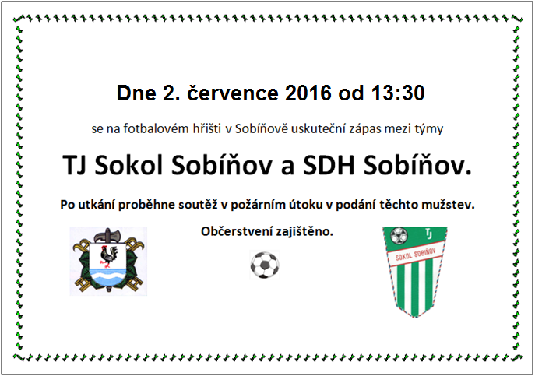

Dotační úspěchy a neúspěchy v roce 2016
V květnu se mám povedlo získat dotaci ze Státního zemědělského intervenčního fondu na opravu pískovcových křížů, rozmístěných po naší obci. Jedná se o kříže stojící v Sopotech, u evangelického hřbitova a kříž stojící po pravé straně cesty na Březinku. Celkové náklady jsou 137 940,- Kč, z nichž 70% bude financováno z dotace. Celé kříže budou v průběhu léta demontovány a odvezeny na opravu do kamenictví.
Naopak se nám nepodařilo získat dotaci na projektovou dokumentaci pro akci "Výstavba vodovodu a kanalizace Sobíňov - Hlína". I přes tento nezdar je projekt nakreslen a v současné době zažádáme o územní rozhodnutí. Bohužel veškeré náklady musíme zaplatit z rozpočtu obce.
V červnu byla za pomocí dotace z Kraje Vysočina provedena oprava nejvíce poškozené části kostela v Sopotech. Celková částka na opravu činí 80 000,- Kč a obec se na ní podílela 10%.
Největší letošní akcí bude výstavba "Bezpečných a bezbariérových chodníků v Sobíňově". Celkové náklady na stavbu chodníků včetně nových autobusových zastávek jsou vyčísleny na více jak 6 000 000,- Kč. Dotace se Státního fondu dopravní infrastruktury činí 85% z celkových uznatelných nákladů. V součastnosti probíhá výběrové řízení na firmu, která provede vlastní realizaci.

-6-


Obecní úřad Sobíňov
a
KČT Havlíčkův Brod
pořádají
v sobotu 6. srpna 2016
22. ročník dálkového pochodu a cykloturistické jízdy

LÉTO V ŽELEZNÝCH HORÁCH

Trasy pěší:
50 km - Sobíňov, Zubří, Veselý Kopec, Krucemburk, Doubravník, Sobíňov
35 km - Sobíňov, Možděnice, Veselý Kopec, Krucemburk, Hluboká, Sobíňov
25 km - Sobíňov, Hudeč, Krucemburk, Hluboká, Sobíňov
15 km - Sobíňov, Podmoklany, Ždírec n/D, Sobíňov
7 km - Naučná stezka Sobíňov

Cyklotrasy:
80 km - Sobíňov, Libice n/D, Trhová Kamenice, Hlinsko, Herálec, Polnička, Sobíňov
40 km - Sobíňov, Vojnův Městec, Radostín, Polnička, Račín, Sobíňov
20 km - Sobíňov, Bílek, Libice n/D, Ždírec n/D, Sobíňov

Připravena bude i speciální trasa pro horská kola (50 km).

S t a r t: Hostinec "U Štefana" Sobíňov od 6⁰⁰ – 9⁰⁰ hodin
(Od zastávky ČD tratě 238 Havl.Brod – Pardubice 0,5km po modré turistické značce směr Chotěboř)

C í l: Hostinec „U Štefana“ Sobíňov do 18,00 hodin.
Startovné: 20,- Kč, děti do 15 let zdarma
Ubytování: Od pátku 5. srpna do neděle 7. srpna, na zemi ve vlastním spacáku.
Cena 20 Kč za jednu noc.
Občerstvení: Z vlastních zásob a v restauračních zařízeních po cestě.
V cíli v hostinci „U Štefana" a na letním parketě.
Další informace:
Na startu obdrží účastníci mapku s vyznačenými trasami.
Doporučujeme i vlastní turistické mapy 1:100 000 Žďárské vrchy nebo 1:50 000
Železné hory a Havlíčkobrodsko.
Trasy jsou vedeny převážně po značených turistických cestách a cyklotrasách v CHKO Železné hory. Proto dodržujte pravidla slušného chování v přírodě. Při chůzi a jízdě po silnici dodržujte pravidla silničního provozu.
Akce se koná za každého počasí a každý účastník jde a jede na vlastní nebezpečí. Děti do patnácti let se mohou zúčastnit jen v doprovodu osoby starší osmnácti let.
V cíli pochodu bude od 14,00 hodin na letním parketě koncert trampských písní.

Od 20,00 hodin bude na parketě taneční zábava. Případné vaše dotazy zodpoví:

Bc. Ondřej Starý Obecní úřad Sobíňov
staryondrej@gmail.com Sobíňov 200
607 038 954 582 62 Sobíňov
569 694 534 do 15.00 hodin
ou@obecsobinov.cz
Zdrávi došli a dojeli! www.obecsobinov.cz
-7-
Z naší školy

Červen je kouzelný měsíc plný vůní a sluncem rozesmátých jiter. K tomu se přidávají večery, kdy je nám na té pozemské pouti tak pěkně, že se nám ani nechce večer domů, natož do postele. V tomto měsíci se střídá jaro s létem a my všichni se můžeme těšit na velmi teplé dny, jež svádějí k odpočinku a slastnému nicnedělání.
Pozdní jaro překypuje zelení, která je pastvou pro oči. Svěží louky s krásnou zelenou trávou jsou tak dlouhé, že se stáčí po směru právě vlajícího větru. Louky vybízejí k tomu, abychom všeho nechali, opustili místnost a doslova se brouzdali tím zeleným pažitem.
Měsíc červen je zkrátka tady a je s podivem, jak se na něj dlouho a s předstihem těšíme, on pak rychle přijede, jako rozjetý vlak nás vezme s sebou a plnou rychlostí nás vyloží ve stanici - Červenec- konečná stanice, vystupovat. Prázdniny začínají.
Nemá cenu o tom dlouze mluvit a psát, protože se těšíme prostě všichni. Bez nadsázky lze říci, že všichni ze sebe vydali, co v nich bylo dobrého a hodně se toho naučili. Některým žákům začaly rašit růžky na zlobení a dovedně před námi ukrývají, že je občas drží čertovské myšlenky. Nám se daří tyto rašící růžky odhalovat. Tajemstvím je, že u nás ve škole máme kouzelný pilník, kterým je obrušujeme.
Chválíme děti, které zvládly první zkoušku a to v podobě přijetí na gymnázium. Doufáme, že se jim tam bude dařit a nezáviďme. Oni možná ani neví, že je ten větší díl práce ještě čeká.
V tomto měsíci proběhla přírodovědná soutěž tří nejstarších ročníků. K poznávání bylo skoro šedesát rostlin a vězte, že to nebyl lehký oříšek. Chválíme žáky pátého ročníku za znalosti v poznávání rostlin. Musím říct, že ještě větší radost mi udělali třeťáci. Poznat oměj, kakost a pámelník v rychlém sledu a vědět o ní i něco navíc je slušný výsledek. Soutěž byla ohodnocena cenami a žáci si odnesli radostný pocit, že budou moci venku při vycházce zkoušet rodiče také.
S pozdravem Mgr. Ladislava Voráčková

„Hřejivé léto“

Každá školka má svůj konec, jako měla začátek. A co skončí, to už nikdy nejde vrátit nazpátek.
S naší mateřskou školou se na Obecním úřadě slavnostně rozloučily tyto děti: Loubková Kateřina, Němcová Monika, Zvolánková Michaela, Lupoměská Ema, Kameš Erik, Štejnar Michal, Zavadil Medard. Těmto dětem přeji mnoho úspěchů nejen ve škole, ale i v celém životě.
-8-
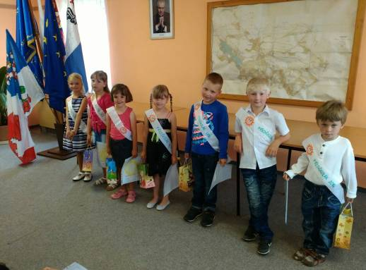

Před koncem školního roku jsme ještě stihli besídku ke Dni matek a vystoupit na Vítání občánků. Předškoláci navštívili vyučování v základní škole a slavnostně se rozloučili s mateřskou školou. Společně s Mateřskou školou Oudoleň pojedeme ještě na výlet do Nasavrk, kde nás čeká indiánské zastavení. Poslední týden v červnu navštívíme kino ve Ždírci nad Doubravou. O letních prázdninách bude provoz mateřské školy omezen.
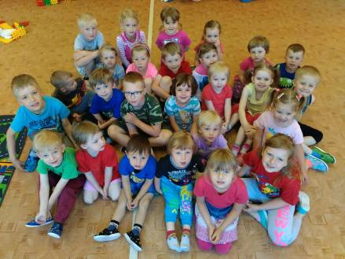

Toto jsou všechny děti, které tento školní rok navštěvovaly mateřskou školu. S některými se loučíme, někteří zůstávají a s novými se v září přivítáme.
-9-
Začátek léta se nezadržitelně blíží a prázdniny již ťukají na dveře. Děti se těší na výlety, koupání a na letní dny. Přeji vám, aby vaše prázdninové dny byly plné sluníčka, úsměvů, radosti a hlavně bez úrazů!

Daniela Zvolánková, DiS. - vedoucí učitelka MŠ

Loučení se školou

Školní rok 2015 – 2016 je u konce. Na dva poslední vyučovací červnové týdny jsme pro naše žáky připravili spoustu zajímavých akcí:
 14. 6. jela II. třída do Chotěboře, kde se pod záštitou ČČK konala preventivní beseda o tom, jak se chovat o prázdninách, abychom je prožili v bezpečí.
 15. 6. k nám do školy přijeli členové SDH Sobíňov v čele s L. Kudláčkem
a K. Štejnarem, aby dětem formou zajímavé přednášky pohovořili o práci hasičů.
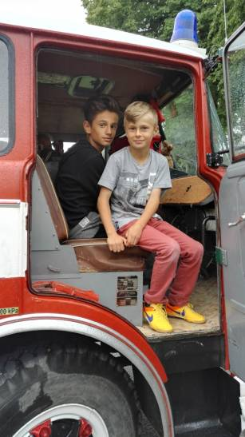
-10-
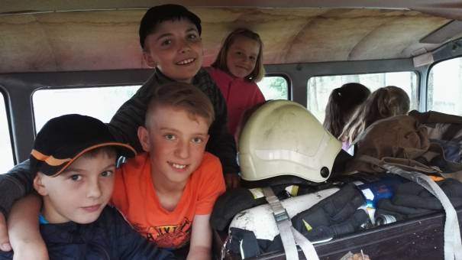
 20. 6. jsme s dětmi nocovali ve škole. Díky nepřízni počasí jsme nemohli pobýt na školní zahradě a pálit oheň, ale i tak jsme si akci užili.

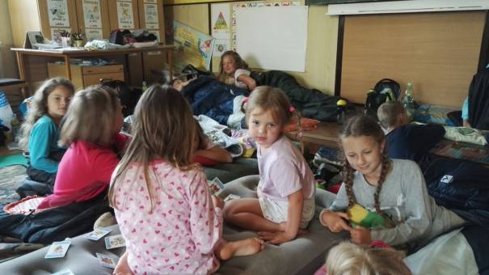
Čeká nás ještě např. sportovní turnaj 4 škol v Malči, kam naši žáci pojedou obhájit loňské 1. místo ve vybíjené.
Plánujeme také naše vlastní sportovní dopoledne ve škole, pochodové cvičení a 28. 6. Kino v Chotěboři.
-11-
30. června 2016 bude slavnostně rozdáno vysvědčení a dětem nastanou toužebně očekávané letní prázdniny.

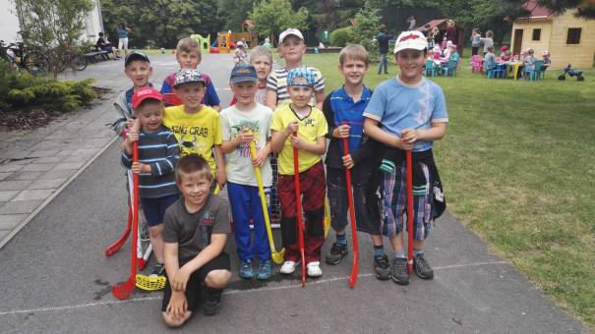

Ráda bych poděkovala všem rodičům a občanům, kteří se jakýmkoliv způsobem podíleli na chodu školy, a pomáhali nám.
Děkuji též členům SDH a starostovi obce za spolupráci se školou.
Všem zaměstnancům školy děkuji za celoroční práci a přeji jim klidnou dovolenou.
Dětem přeji krásné prázdniny plné sluníčka a nových zážitků.
Nashledanou 1. 9. 2016 – kdy společně i s prvňáčky přivítáme nový školní rok 2016/2017 ☺

Mgr. Jana Málková, ředitelka
Hasičské aktuality
30.4. měla hasičská louka tu čest a byla podrobena zatěžkávací zkoušce při pálení čarodějnic. Na louce se sešla spousta sobíňovských i mimo sobíňovských návštěvníků. Byla to velice vydařená akce a tímto děkuji všem, kteří se na této akci jakkoli podíleli.
21.5. SDH Sobíňov uspořádal již třetí Pohádkovou stezku. Počasí nám opět přálo a pohádkovou bránou, kde byl pan Kníže a paní Kněžna tentokráte prošlo cca 215 dětiček.Všichni dostali startovní lístek a něco malého na cestu od usměvavé paní Kněžny, aby nevyhládlo. Po cestě čekalo na děti celkem dvanáct pohádkových stanovišť. Princ a princezna, princ Jaroslav s Šípkovou Růženkou, Fiona a Shrek, Piráti, Dva vykutálení rádci, Večernice a Mrakomor, Manka s Rumcajsem, Arabela, Rumburak, Král a královna, Mušketýr s Komtesou, Mickey a Minnie, Donald a Daisy, Klaunové a na konci celé pohádkové stezky čekala krásná Sněhurka se svým malým pomocníkem trpaslíkem Šmudlou. Děti si po zásluze vybrali v cíli odměny a nic nebránilo tomu, aby následovala volná zábava a tanečky.
-12-
Velké poděkování patří našim sponzorům: Obecní úřad Sobíňov, Sokol Sobíňov, Zuzana a Miloslav Vopršalovi, Vlasta a Aleš Málkovi, Č&S Domácí potřeby Chotěboř – pí. Spilková, Milan Ježek – papírnictví Chotěboř, Jiří Mifka – papírnictví Chotěboř, Emil Kolář, Petr Ptáček, Lenka a Tomáš Matějkovi, Jaromír Střípek, Kadeřnictví Půvab Chotěboř-Michaela Císařová, Klempířství Hochman, Ondřej Ležal, Alena a Jaroslav Starý, Slévárna a modelárna Nové Ransko, Variant Ždírec nad Doubravou, Luboš Guhl, Radek Ležák, Gabriela a Jan Procházkovi, Lenka a Jiří Titzovi, Irena a Jiří Procházkovi, Zemědělská a.s. Krucemburk, Lída a Tomáš Jindrovi, Radka a Jarda Bílkovi, Michal Moldavčuk, Zdena Botheová, Petra a Tomáš Adamcovi, Gabriela a Rudolf Adamcovi, Mléko Hlinsko a.s., Michaela Ondráčková. Ještě jednou obrovské díky Vám všem, ať už se jedná o naše sponzory, nebo Vás všechny úžasné lidi, kteří si oblékli kostýmy a dokázali vykouzlit dětem na tvářích úsměvy, ale samozřejmě děkuji všem, kteří se postarali o to, aby bylo dobré jídlo a pití, protože jen díky všem těmto obětavým lidem to byla - a troufám si tvrdit, že pokaždé bude - překrásná událost.
Hasičská sezona je v plném proudu a proto nezahálíme a nadále se věnujeme tréninkům a našemu zdokonalování. Zúčastnili jsme se několika soutěží a myslím, že se máme čím pochlubit.
8. 5. jsme se přesunuli do Ždírce nad Doubravou a zabojovali v oblastním kole hry Plamen. Byl to náročný den jak časově tak i tím, že nás čekalo několik disciplín. Štafety 4x60m, dále dvojičky a nakonec všemi oblíbený požární útok. Obsadili jsme 1. místo a postoupili na okresní kolo do Havlíčkova Brodu. Okresní kolo, které se konalo 23. 5., pro nás skončilo krásným 3. místem a děti si přivezly zaslouženou bronzovou medaili.

22. 5. jsme byli v Libici nad Doubravou a zúčastnili se prvního kola v Havlíčkobrodského turné.
12. 6. jsme jeli do Chotěboře na další kolo Havlíčkobrodského turné. Starší obsadili 14. místo a mladší místo 22.
Zvláštní poděkování patří firmě Havlíčkova Borová zemědělská a.s. za hnojivo na hasičskou louku. Ještě jednou všem iniciátorům tohoto daru děkujeme.
Nezadržitelně se blíží soustředění mladých hasičů na myslivecké chatě na Branišově. Na nemalých přípravách se již nyní podílí velká část členů našeho sboru. Jde o organizačně náročnou záležitost, ale i tak se všichni moc těšíme.

za SDH Sobíňov Petra Matalíková

-13-
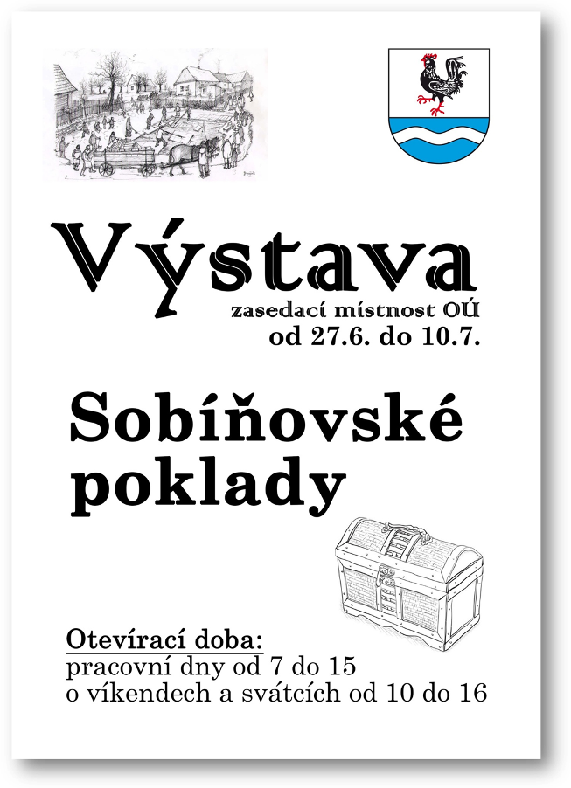-14-
Poděkování

Někdy se říká, že každý dobrý čin má být po zásluze potrestán. Proto si dovoluji bez jejich svolení zveřejnit dvě jména. Když se řekne Jarka Brabcová, hned si každý představí ženu s hráběmi, kolečkem, nebo jiným zahradním náčiním. Snad si ji nelze ani jinak představit, prostě samá práce pro obec. Řekl bych, že toto podědila po matce, mimochodem nejstarší naší občance, která měla náves před domem jako vlastní, tak se o ní starala. Jak se daly dohromady s Blankou Vomelovou, těžko říci, ale je mnoho udělané práce, která je výsledkem jejich možná každodenní snahy, někde něco vylepšit. Hned něco vysadí u rybníčka na návsi, hned něco na hřbitovech, nebo na svazích podle cesty k nádraží. Proč je proto nepotrestat zveřejněním jejich jmen, že za to či ono mohou oni dvě. Nechci vyjmenovávat, kde všade je vidět jejich snaha o zvelebování obce. Vím, že kostel, úklid a výzdoba květinami je pro ně samozřejmost. Ale dosti chvály, prostě děvčata za Vaši dobrovolnou práci pro obec srdečné díky. Nepíši tento článek jen sám za sebe, chválí je jak domorodci, tak i kolemjdoucí, kterým se to líbí, ale samozřejmě neví kdo má zásluhy.
Ležák V.

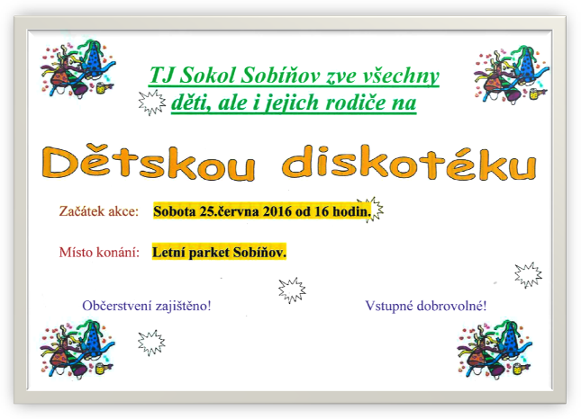
-15-
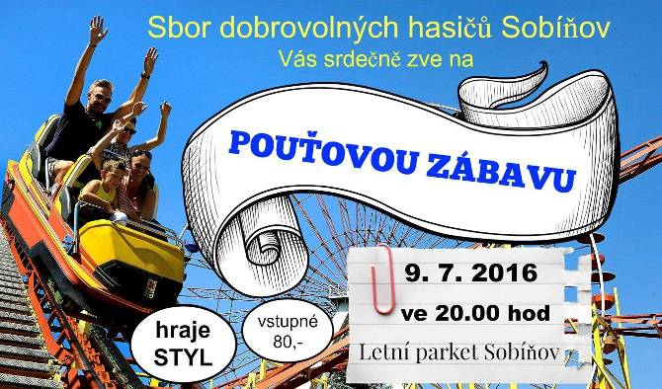
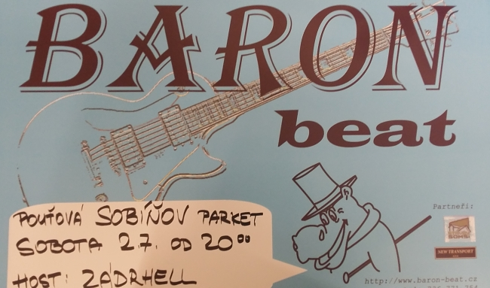

-16-


Na obecním úřadě vybíráme poplatky za psy, odpady a stočné.
Poplatky je nutno uhradit do 30.9.2016.
(po dohodě lze platit i převodem z účtu)

-17-

Otevírací doba sběrného místa za OÚ

středa 15:30 - 16:30
sobota 10:00 - 11:00

V jiné časy je možno areál otevřít po dohodě na OÚ.
tel: 569 694 534, 725 101 185
Na sběrné místo lze ukládat bioodpad, větve, železo a elektrozařízení.

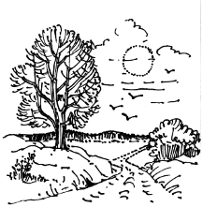
Životní jubilea

70 let oslaví v srpnu paní Alena Bočková

75 let oslaví v červenci pan František Starý

80 let oslaví v září paní Miroslava Uchytilová

90 let oslaví v červenci pan Vladimír Vašíček

Blahopřejeme

Uzávěrka příspěvků do příštího čísla Novinek je 23.9. 2016
---------------------------------------------------------------------------------------------------------------
Sobíňovské novinky
Uzávěrka příspěvků byla 17.6. 2016
Vydává Obecní úřad Sobíňov
Redakční rada:, M. Starý, V. Málková, B. Krčová, F. Starý
www.obecsobinov.cz

-18-

